－今号の目次－

- 「こども家庭庁」にかかる緊急要望を実施（保育三団体協議会） 1
- 保育士・幼稚園教諭等の処遇改善に関する都道府県説明会が開催される（内閣府） 2
- 令和４年度予算案が閣議決定される（厚生労働省、内閣府） 4
- 児童福祉法施行令の一部を改正する政令案に関するパブリックコメントの開始（厚生労働省） 7
-----------------------------------------------------------------------------------------------------------------------------------------
◆ 「こども家庭庁」にかかる緊急要望を実施（保育三団体協議会）

令和3年12月24日、本会 奥村尚三 会長は、保育三団体協議会において「こども家庭庁」にかかる緊急要望活動を行い、全国私立保育連盟 川下勝利 会長、日本保育協会 川鍋慎一 常務とともに、「こども政策推進体制検討チーム」を訪問しました。
12月21日に閣議決定された「こども政策の新たな推進体制に関する基本方針」において、「こどもにとって必要不可欠な教育は文部科学省の下で充実」とされたこと等を受け、就学前教育が分断されることはあってはならないこと、保育所・認定こども園では養護と教育が一体となった保育を行っており、そのことを今後の政策に反映いただきたいことを要望し、意見交換を行いました。
要望を受け、「こども政策推進体制検討チーム」の長田内閣審議官は、「法律の建付け上、幼児期の教育を所掌とされているのが文部科学省であり、義務教育との関係、学校教育法の関係から幼稚園を『こども家庭庁』には移行しなかった」としつつも、「同じ幼児教育を担う省庁として、整合性を図る必要があり、具体的には保育所保育指針と幼稚園教育要領を相互策定し、共同告示する」との発言がありました。
また、保育所・認定こども園が養護と教育が一体となった保育を行っていることについて、「非常に重要な点で、わたしたちとしても、保育所・認定こども園が養護と教育が一体となった保育を行っていることを認識している。保育所・認定こども園が教育を行っていないという誤解が生じないよう丁寧に説明したい」との発言がありました。
奥村会長からは、「幼児期の終わりまでに育ってほしい10の姿や、これまで保育所・認定こども園が培ってきた保育などを文部科学省にも伝えていただきたいこと」、今後の保育所・認定こども園の運営に向け、「公定価格の積み上げ方式を堅持していただきたいこと」などを発言しました。
要望書の詳細は別添資料をご確認ください。
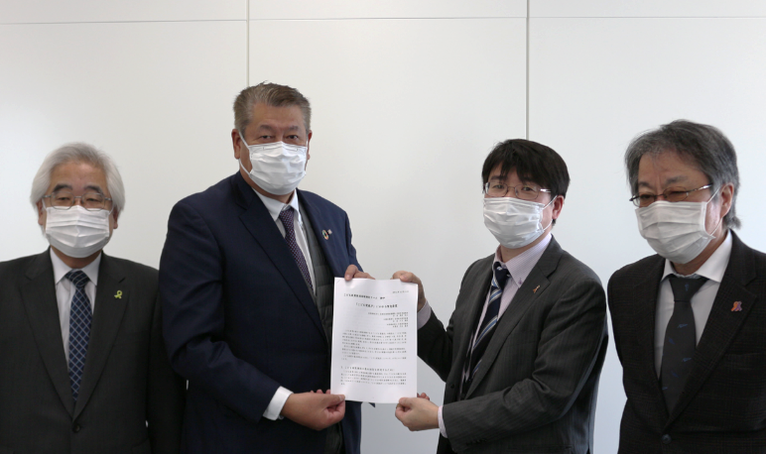  長田審議官（右から2番目）に要望書を手交 | 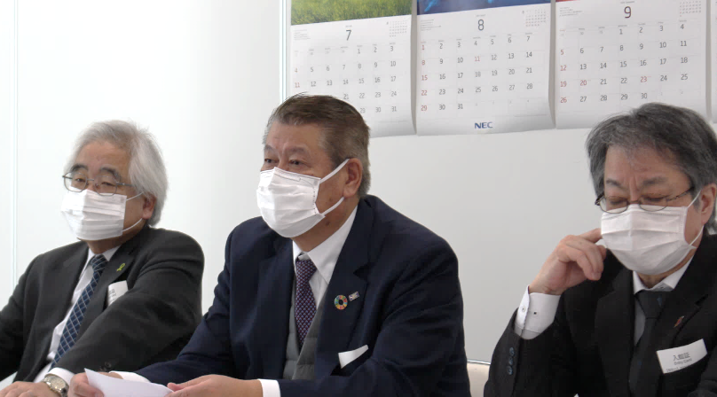  要望を伝える奥村会長（中央）

◆ 保育士・幼稚園教諭等の処遇改善に関する都道府県説明会が開催される（内閣府）

令和3年12月23日、内閣府子ども・子育て本部統括官より都道府県知事宛てに「保育士・幼稚園教諭等処遇改善臨時特例事業の実施について」が発出され、12月24日、内閣府において保育士等の処遇改善に関する都道府県説明会が開催されました。
令和4年2月から収入を3%程度（月額9,000円）引き上げる措置を実施するため、「実施要綱」および「交付要綱案」が示されています。
令和4年2月から実施の処遇改善は、令和3年度補正予算（国10/10）により、令和4年2月から9月の間、公定価格とは別の補助金（国10/10）で補助され、令和4年10月以降については、令和4年度当初予算案において、公定価格の見直しにより、同様の措置が講じられます（国1/2、都道府県1/4、市町村1/4）。
対象者は、「保育所や幼稚園等に勤務する職員」であり、あわせて下記が示されています。
※1 役員を兼務する施設長を除く。
※2 補助額については公定価格上の配置基準（調理員や事務職員等の保育士以外の職種も含む）に基づいて算定するが、施設が独自に加配している職員も含めて一定の賃金改善が可能となるよう、実際の賃金改善にあたっては施設の判断で柔軟な配分が可能。

処遇改善の実施要件として、下記が示されています。
- 令和4年2月から基本給又は決まって毎月支払われる手当により、補助額以上の賃金改善を実施すること
- 賃金を定める規程の改正に一定の時間を要することを考慮し、令和4年2・3月分については一時金により3月にまとめて支給することを可能とする。
- 4月分以降は、基本給の引上げに伴う賞与や超過勤務手当等の各種手当への影響も考慮しつつ、賃上げ効果の継続に資するよう、最低でも賃金改善全体の２／３以上を基本給または決まって毎月支払われる手当を要件とする。
- 4月分以降は、国家公務員給与改定により見込まれる公定価格の減額分（令和3年人事院勧告による人件費▲0.9%）に対応する補助を行うことを踏まえ、当該減額分を賃金水準に反映しないことを要件とする。
- 賃金改善計画書及び賃金改善実績報告書を提出すること

交付額の算定方法は下記となり、補助基準額は「交付要綱案」をご確認ください。
基準額
施設・事業所ごとに次により算出された額の合計額
- 賃金改善部分
補助基準額（交付要綱案参照）×年齢別平均利用児童数（見込）×事業実施月数
補助基準額の算定根拠（地域区分に関わらず同額）・・・公定価格上の算定対象職員数（非常勤は常勤換算）×9,000円×社会保険料率
- 国家公務員給与改定対応部分
補助基準額（交付要綱案参照）×年齢別平均利用児童数（見込）×事業実施月数
補助基準の算定根拠・・・令和4年度公定価格における人事院勧告反映前後の差額相当額

また、市町村において対応いただきたいこととして、下記が示されています。
令和3年度中に賃金の引上げを実施することが要件となることから、施設側からも市町村に対し、補助申請を早期に行ってほしい旨を伝える必要があります。
市町村において対応いただきたいこと
- 各施設・事業所に対する実施要件を含む事業内容等の周知
- 国において、年内を目処に事業に関するQAを発出する
- 国において、1月中旬ごろを目処に、市町村や各施設・事業所からの問い合わせに対応するため、内閣府においてコールセンターを設置予定
- 事業の実施に向けた検討（予算措置、補助要綱等の策定）
- 令和3年度中に賃金の引上げを実施することが要件であることから、市町村は、各施設・事業所に対して、補助金申請や賃金引上げに間に合うよう、事業の実施する方針である旨を説明し、なるべく早期に補助申請を受付。
- 公立施設・事業所の賃金引上げに向けた検討

今後の執行に係るスケジュールは下記となります。
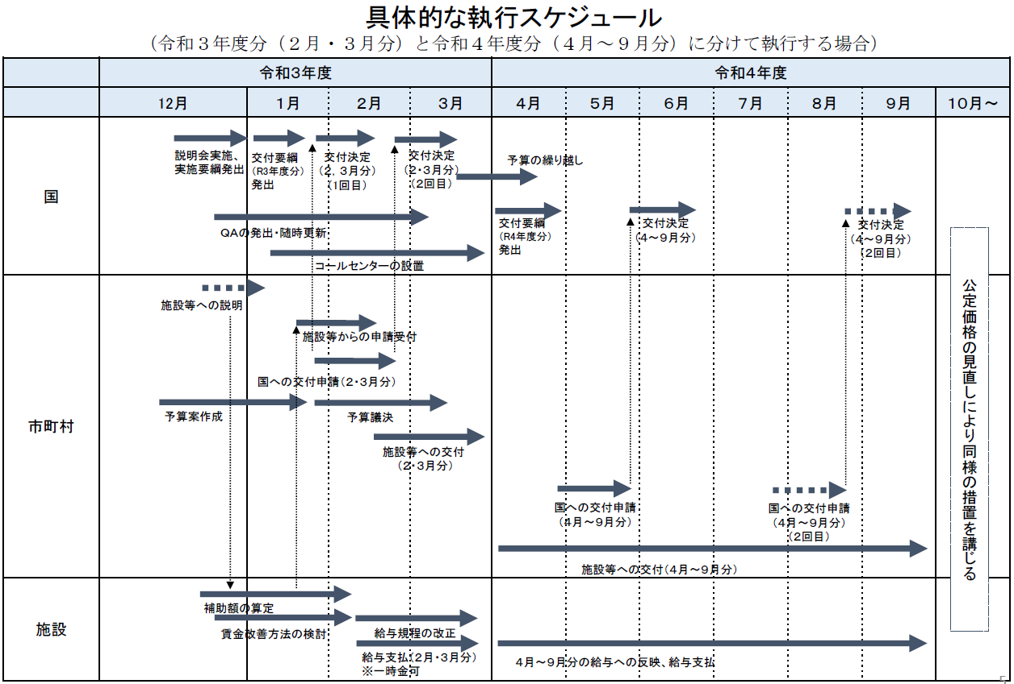
なお、上記とは別に、令和3年度に、令和3年度分（2・3月）と令和4年度分（4～9月）を一括交付することも可能とされており、その執行スケジュールも示されています。
そのほか、詳細については別添資料をご確認ください。

◆ 令和４年度予算案が閣議決定される（厚生労働省、内閣府）

令和3年12月24日、令和4年度予算案が閣議決定されました。
保育関係予算案として、厚生労働省予算では、令和4年度予算案951億円+令和3年度補正予算671億円が、内閣府予算では、令和4年度予算案1兆9,965億円+令和3年度補正予算781億円が計上されています。
収入の3%程度（月額9,000円）の引上げについては、「子ども・子育て支援新制度の推進」のうち、「教育・保育、地域の子ども・子育て支援の充実」1兆8,172億円+781億円（令和3年度補正予算）の内数として計上されています。（スライド17）
令和4年10月以降の公定価格の見直しによる同様の措置についても、この計上額のなかに含まれると思われますが、その詳細についても記載はなく、今後検討されるものと思われます。
そのほかの詳細は、下記厚生労働省のホームページに掲載の「令和4年度 保育関係予算案の概要」および下記をご確認ください。
https://www.mhlw.go.jp/stf/seisakunitsuite/bunya/0000123466.html
・保育所等整備交付金（スライド2および20）
→「新子育て安心プラン」に基づき、意欲のある自治体の取組を積極的に支援するため、補助率の嵩上げ（1/2→2/3）が継続されます。
→新型コロナウイルス感染症等の感染症対策のため、大規模修繕の対象事業に感染症対策のための改修（トイレ・調理場等の乾式化、非接触型の蛇口の設置等）が新規で追加されます（事業費300万円以上のものを対象）。

・保育士宿舎借り上げ支援事業（スライド5および23）
→保育士用の宿舎を借り上げるために必要な費用の一部支援について、令和4年度予算案においては、事業の対象となる者とならない者との公平性等に鑑み、令和3年度に引き続き、対象期間の段階的な見直し（9年→8年）が行われます
→対象者は採用された日から起算して8年以内の常勤の保育士となります。ただし、直近2か年の1月の職業安定所別の保育士の有効求人倍率が連続して2未満の場合は、採用日から5年以内となります。ただし、直近2か年の4月の待機児童数がいずれも50人以上の場合は、前年度の年数が適用されます。

・保育体制強化事業（スライド6および24）
→清掃業務や遊具の消毒、給食の配膳、寝具の用意、片付け、外国人の子どもの保護者とのやりとりに係る通訳といった保育に係る周辺業務を行う者（保育支援者）の配置に関する補助要件が見直されます。
→見直し後は、保育支援者を配置した月の保育士等の職員数や割合の前年比要件がなくなり、「保育士の業務負担が軽減される内容や、職員の雇用管理や勤務環境の改善に関する取組等を記載した実施計画書の提出」が補助要件となります。

・保育所等におけるICT化推進等事業（スライド7および26）【令和3年度補正予算】
→保育の周辺業務や補助業務に係るICT等を活用した業務システムの導入を支援するとともに、都道府県等で実施されている研修について、在宅等で受講できるよう、オンライン研修を行うために必要な教材作成経費等が支援されます。

・医療的ケア児保育支援事業（スライド10および26）
→医療的ケアを必要とする子どもの受入体制の整備を推進するため、保育所等における看護師の配置や、保育士の喀たん吸引等に係る研修の受講等への支援が実施されます。
→令和4年度予算案においては、計画に基づき体制整備を進める市町村に対する補助率の嵩上げが行われる（1/2→2/3）とともに、2名以上の医療的ケア児の受け入れが見込まれる保育所等において、看護師等を複数配置する場合の加算が創設されます。

・保育環境改善等事業（スライド13および27）
→保育所等において、障害児を受け入れるために必要な改修等や病児保育事業（体調不良児対応型）を実施するために必要な設備の整備等に係る費用の一部が補助されます。
→令和4年度予算案においては、新型コロナウイルス感染症等の感染症対策として必要な改修や設備の整備等が新規で追加されました。また、保育環境の向上等を図るため、老朽化した備品や、フローリング貼・カーペット敷等の設備の購入や更新及び改修等が新規で追加されるとともに、1施設1回限りとされている要件が緩和されます。

・保育所等における感染拡大防止対策に係る支援（保育環境改善等事業）（スライド14および28）【令和3年度補正予算】
→保育所等において、感染症対策を徹底しつつ、事業を継続的に提供していくため、職員が感染症対策の徹底を図りながら、保育を継続的に実施していくために必要な経費（かかり増し経費）や、マスク等の衛生用品や備品購入等に必要な経費が引き続き補助されます。
→「かかり増し経費」の具体的な内容として、「職員が勤務時間外に消毒・清掃等を行った場合の超過勤務手当や休日出勤等の割増賃金、通常想定していない感染症対策に関する業務の実施に伴う手当など、法人（施設）の給与規程等に基づき職員に支払われる手当等のほか、非常勤職員を雇上した場合の賃金」とされています。

「保育関係予算案の概要」は厚生労働省ホームページに掲載されている資料をご確認ください。
■厚生労働省ホームページ > 政策について > 分野別の政策一覧 > 子ども・子育て > 子ども・子育て支援> 保育関係 > 保育対策関係予算の概要 > 令和4年度各部局の概算要求
https://www.mhlw.go.jp/stf/seisakunitsuite/bunya/0000123466.html

◆ 児童福祉法施行令の一部を改正する政令案に関するパブリックコメントの開始（厚生労働省）

令和3年12月24日(金)、厚生労働省は「児童福祉法施行令の一部を改正する政令案に関する御意見の募集について」として、パブリックコメントを開始しました。
この改正は、都道府県知事による児童福祉施設への実地検査を規定する児童福祉施行令第38条、市町村長による家庭的保育事業への実地検査を規定する児童福祉施行令第35条の4から、監査を実地で行うという要件を削除する改正案について、下記のとおりパブリックコメントを募集するものです。
パブリックコメントの募集期間は令和3年12月24日（金）から令和４年1月22日（土）までとなります。
詳細は下記URLをご確認ください。
■ e-Gov > 案件一覧 > 児童福祉法施行令の一部を改正する政令案について
https://public-comment.e-gov.go.jp/servlet/Public?CLASSNAME=PCMMSTDETAIL&id=495210339&Mode=0

児童福祉法施行令の一部を改正する政令案（概要）について
厚生労働省子ども家庭局総務課
- 改正の趣旨
- 児童福祉法施行令（昭和23年政令第74号。以下「令」という。）第38条の規定により、都道府県知事は、児童福祉施設（幼保連携型認定こども園を除く。以下同じ。）が設備及び運営に関する基準を満たしているかについて、１年に１回以上、当該職員に実地で検査させなければならないこととされている。
- また、令第35条の４の規定により、市町村長は、家庭的保育事業等（児童福祉法（昭和22年法律第164号）第24条第２項に規定する家庭的保育事業、小規模保育事業、居宅訪問型保育事業又は事業所内保育事業をいう。以下同じ。）が設備及び運営に関する基準を満たしているかについて、１年に１回以上、当該職員に実地で検査させなければならないこととされている。
- 令和３年地方分権改革に関する提案募集において、原則実地とされている社会福祉法人及び社会福祉施設等に対する指導監査等について、昨今の新型コロナウイルス感染症の感染拡大防止等の観点から、実地によらずとも実施できるよう、書面やリモートでの監査を認めるよう提案を受けたところ。
- 児童福祉施設以外の施設に対する監査等の方法については、それぞれの所管部局において通知で定められているが、児童福祉施設等に対する検査の方法については、上述のとおり、政令で定められているため、今般、令の改正を検討する。
- 改正の概要
- 児童福祉施設への都道府県知事による実地検査を規定する令第38条及び市町村長による家庭的保育事業等への実地検査を規定する令第35条の４から、監査を実地で行うという要件を削除する。
※改正後における児童福祉施設等に対する監査の方法については、厚生労働省子ども家庭局長通知において具体化する予定。
- 根拠条項 児童福祉法第49条
- 施行期日等 公布日：令和４年３月下旬（予定）
施行期日：令和４年４月１日（予定）

